Kinas Kommunism

Tanken med kommunismen var att all egendom skulle vara ägd gemensamt och att alla skulle ha det lika bra.
Det som hände i Kina var att några få personer fick bestämma allt och folket fick det istället fattigt och eländigt.
Sedan 1949 då kommunisterna segrar över Chiang Kai-sheks arméer har Kina blivit ett kommunist styrt land. Kommunisterna skaffade sig makten och styr och bestämmer i Kina.
Kommunisterna i Kina är väldigt hårda mot folket. Det är många i andra länder som jobbar hårt för att få bort kommunisterna.
I Kina avrättas varje år fler människor än i resten av världen tillsammans.
Kulturrevolutionen är den största striden i det kinesiska kommunistpartiets historia.
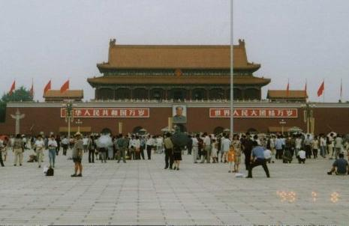
Kulturrevolutionen varade 1966-76 och startades av Mao Zedong som med hjälp av sin fru Jiang Qing, Lin Biao osv. gick till angrepp mot Liu Shaoqi.
De anklagades för att vara "ett gäng kontrarevolutionära revisionister som avsåg att gripa makten och förvandla proletariatets diktatur till borgerskapets diktatur”.
Mao uppmanade folket att bomba de borgliga högkvarteren, Maos och hans anhängare angrep även sådant som sågs som uttryck för gammalt tänkande och gammal kultur, vilket ledde till att många kulturskatter förstördes. Himmelska fridens torg
Maos eviga strid drabbade även annat folk speciellt utbildningen, högutbildade präster mm. De var tvungna att åka till landet för att jobba med jordbruk t.ex.
Sedan Deng Xiaoping kom till makten 1978 har kulturrevolutionen kritiserats starkt och bl.a. kallats för "den tio år långa katastrofen".
En President valdes år 1954. Ämbetet togs bort år 1978 , men inrättades på nytt år 1982.
1989 inträffade ännu en hemsk sak, vid himmelska fridens torg. Några studenter åkte dit för att protestera, de ville leva i frihet. Det sattes upp stora skyltar och affischer och många övernattade där för att fortsätta protestera nästa dag. Kommunisterna var rädda för att dom skulle ta över makten och skickade dit stridsvagnar för att jaga bort dom. Många dog och blev påkörda av stridsvagnarna så nu för tiden vågar ingen riktigt protestera fritt i Kina.

Av: Juliajule

